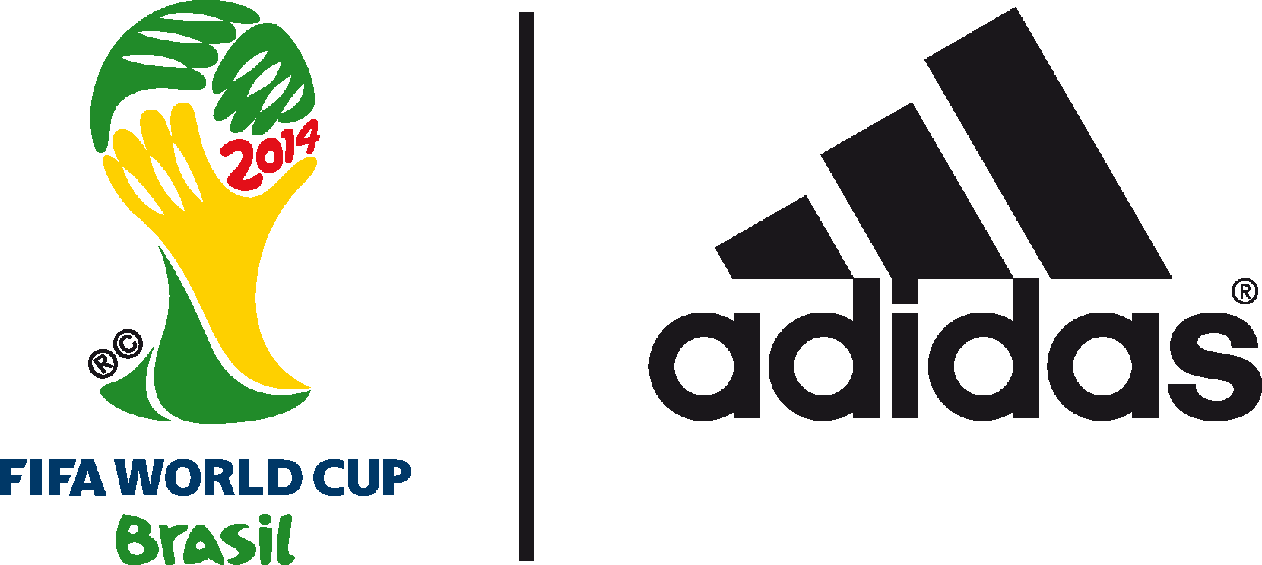

adidas brazuca – mingea oficială a Cupei Mondiale FIFA Brazilia
2014

București, 4 decembrie 2013 – adidas lansează astăzi brazuca, mingea oficială a Cupei Mondiale FIFA Brazilia 2014. Designul adidas brazuca se inspiră din culorile vii, pasiunea și trecutul Braziliei.

brazuca este un termen local care înseamnă brazilian și descrie stilul plin de viață al acestora. Un milion de fani din Brazilia au votat ca “brazuca” să fie numele noii mingi pentru campionatul din 2014. Culorile și designul s-au inspirat din tradiționalele brățări cu dorințe pe care le poartă brazilienii (fita do Senhor do Bonfim da Bahia) și scot în evidență energia și veselia asociate fotbalului brazilian.

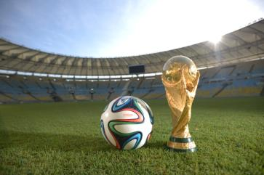

brazuca este cea mai testată minge lansată de adidas,trecând printr-un proces care a durat doi ani și jumătate. Peste 600 dintre cei mai buni jucători de fotbal din lume și 30 de echipe din 10 țări au încercat noua minge, pentru a se asigura că se potrivește tuturor standardelor.

Printre cluburile care au testat mingea se numără AC Milan, Bayern Munich, Palmeiras și Fluminese. Jucătorii care au fost implicați în acest proces sunt, printre alții: Leo Messi, Iker Casillas, Bastian Schweinsteiger și Zinedine Zidane. De asemenea, mingea a fost deja testată în cadrul FIFA U-20 World Cup™ și în meciul amical dintre Suedia și Argentina din februarie 2013, dar sub un design diferit.

Tehnologia încorporată în camera balonului și în structura exterioară mingii adidas brazuca este aceeași folosită la Tango 12 (UEFA Euro 2012™), Cafusa (FIFA Confederations Cup 2013) și a popularei mingi pentru UEFA Champions League™. Inovația structurală a mingii pentru Cupa Mondială FIFA 2014 este reprezentată de 6 paneluri identice, care au o simetrie unică. Poziționate unul lângă celalalt, panelurile au o structură de suprafață diferită, care oferă aderența, stabilitatea și aerodinamica necesare pe teren. brazuca a fost testată intens, pentru a asigura și a depăși standardele FIFA pentru o minge oficială și pentru a permite un joc performant în orice condiții.

În campania "All In or Nothing" pentru World Cup, adidas are mesajul "Love Me or LoseMe" pentru jucătorii de fotbal și fani. adidas lansează și un cont de Twitter pentru noua minge, @brazuca, unde fanii vor putea urmări cum decurge Cupa Mondială FIFA 2014 prin ochii noii mingi, pe măsură ce va călători prin lume. brazuca va cunoaște națiuni, fotbaliști, celebrități și va lua parte la toate evenimentele culturale înainte de a ateriza în Brazilia pentru primul meci din iunie.

Dani Alves spune: "brazuca este o minge fantastică și o să ne distrăm cu ea pe teren. adidas a creat o minge care arată incredibil, așa cum ar trebui să arate o minge pentru o competiție ca FIFA World Cup. Însă, cel mai important este faptul că se mișcă bine pe teren și în aer. Sunt sigur că toți jucătorii o vor îndrăgi. Odată cu brazuca, nivelul meu de emoție a crescut foarte mult și de-abia aștept primul meci!”

Căpitanul Spaniei, Iker Casillas, adaugă:"brazuca are un design extraordinar, care arată spiritul Braziliei. Acum, după ce adidas a lansat mingea, campionatul pare din ce în ce mai aproape. Sunt nerăbdător să joc în Brazilia cu această minge. Poate că brazuca ne va ajuta să obținem același rezultat ca în 2010.”

Lansarea adidas brazuca marchează noua etapă a campaniei "All In or Nothing" pentru World Cup, după lansarea echipamentelor celor șapte federații și a colecției de ghete Samba. FIFA World Cup™ este cel mai mare eveniment din lumea fotbalului și cea mai importantă platformă prin care adidas își prezintă inovațiile în materie de echipamente de fotbal.

Începând din 1970, adidas a creat fiecare minge pentru Cupele Mondiale FIFA și a extins, recent, contractul cu FIFA până în 2030, incluzând aici și furnizarea de mingi oficiale pentru competiții.

brazuca este disponibilă, de astăzi, în toate magazinele adidas din România. Mai multe informații sunt disponibile pe: http://news.adidas.com/RO, www.adidas.com/worldcup, www.facebook.com/adidasfootball și @adidasfootball.

